Unité 6 | Leçon 6B

LESSON TEST II

1 |  | Conversations Listen to these incomplete conversations, then select the most logical continuation  for each. (4 x 4 pts. each = 16 pts.)

1. |  | a. Je te prête ma jupe?
 |  | b. Je vous prête ma jupe?
 |  | c. Je lui prête ma jupe?
2. |  | a. Je vais mettre un anorak et des gants.
 |  | b. Je vais mettre un tee-shirt et un short.
 |  | c. Je vais mettre une chemise à manches longues et un manteau.
3. |  | a. Alors, je vous montre un beau costume bleu.
 |  | b. Alors, je te montre un costume gris très chic.
 |  | c. Alors, je vous montre un tailleur marron formidable.
4. |  | a. Je suis désolée. Je vais t’envoyer une carte.
 |  | b. C’est triste. Je vais vous envoyer une carte.
 |  | c. Je suis vraiment désolée. Je vais lui envoyer une carte.

2 |  | Les vêtements Write five complete sentences to describe what the people in the illustration are wearing or doing. Use your imagination to specify the colors of the clothing as well. (5 x 3 pts. each = 15 pts.)

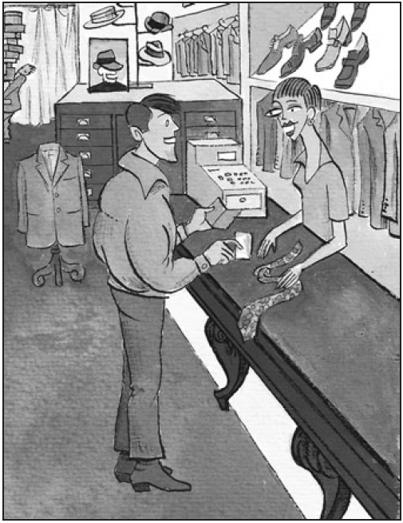

3 |  | Interview You are being interviewed for a school newspaper article by another student. Answer the interviewer’s questions with indirect object pronouns. (5 x 3 pts. each = 15 pts.)

1. |  | Donnes-tu des cadeaux à tes professeurs? Non, .
2. |  | Envoies-tu souvent des lettres à tes grands-parents? Oui, .
3. |  | Prêtes-tu tes vêtements à ton/ta meilleur(e) ami(e)? Non, .
4. |  | Poses-tu parfois des questions au directeur de l’école? Oui, .
5. |  | Est-ce que je te parle de choses ennuyeuses? Non, .

4 |  | Les soldes There are many sales downtown this weekend and everyone is going. Complete each sentence with the correct form of the most logical verb from the list. (6 x 3 pts. each = 18 pts.)

 |  |  | attendre  entendre | mettre  perdre | promettre  rendre visite | répondre à  vendre

1. |  | J’adore ce magasin. On des vêtements originaux, mais bon marché.
2. |  | Nous devant cette boutique. Elle ouvre (opens) dans cinq minutes.
3. |  | Ils ne pas leur temps. Ils vont dépenser beaucoup d’argent!
4. |  | C’est une bonne idée de des gants quand il fait froid.
5. |  | La vendeuse m’aide beaucoup. Elle toutes mes questions.
6. |  | Tu vas me prêter ce sac, n’est-ce pas? Tu me le ?

5 |  | Aujourd’hui et hier People are doing things today that they did not do yesterday. Express this, following the model. (8 x 2 pts. each = 16 pts.)

Modèle
(sourire) Aujourd’hui, tu souris , mais hier, tu n’as pas souri .

1. |  | (rire) Aujourd’hui, Édouard beaucoup, mais hier il .
2. |  | (construire) Aujourd’hui, les hommes une nouvelle maison, mais hier ils  de nouvelle maison.
3. |  | (conduire) Aujourd’hui, nous la voiture rouge, mais hier nous  la voiture rouge.
4. |  | (mettre) Aujourd’hui, vous un manteau, mais hier vous  de manteau.

6 |  | À vous! You are leaving on a two-week vacation. Write a paragraph of at least five sentences describing where you are going and what you are planning to do. You should also mention what clothes you will bring for different activities, etc. (8 pts. for vocabulary + 8 pts. for grammar + 4 pts. for style and creativity = 20 pts.)

